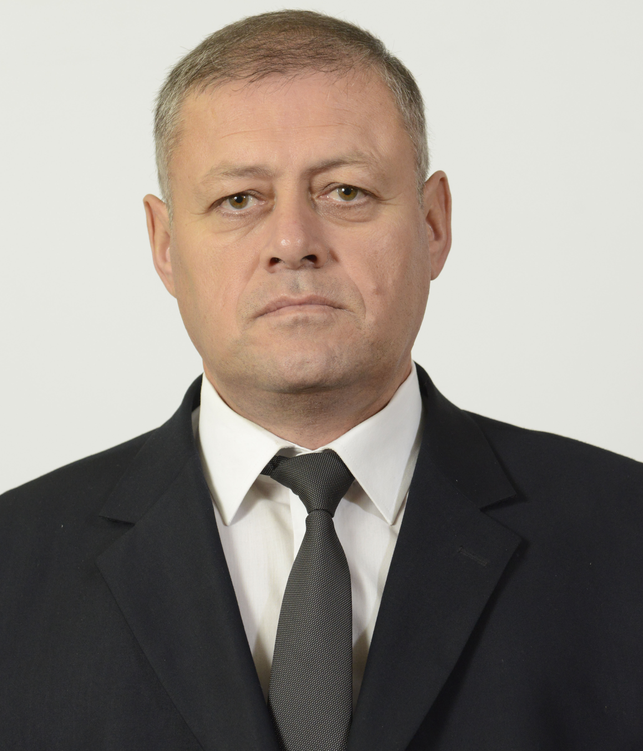
МАъЛУМОТНОМА

Алаев Рустам Хайриддинович
2021 йил 7 июндан:
Ўзбекистон Республикаси Марказий банки Хавфсизлик ва ахборотни
муҳофаза қилиш шўбаси мудири
Туғилган йили: Туғилган жойи:
19.08.1968 Тошкент вилояти, Паркент тумани
Миллати: Партиявийлиги:
ўзбек партия аъзоси аъзоси эмас
Маълумоти: Тамомлаган:
олий 1995 й. Тошкент давлат техника университети (сиртқи),
2006 й. Тошкент молия институти (сиртқи)
Маълумоти бўйича мутахассислиги: радиотехника, радио, муҳандис, молия
Илмий даражаси: Илмий унвони:
йўқ йўқ
Қайси чет тилларини билади:
рус тили
Давлат мукофотлари билан тақдирланганми (қанақа):
тақдирланмаган
Халқ депутатлари, республика, вилоят, шаҳар ва туман Кенгаши депутатими ёки бошқа сайланадиган органларнинг аъзосими (тўлиқ кўрсатилиши лозим):
сайланмаган
МЕҲНАТ ФАОЛИЯТИ
01.1990-08.1991 йй. | -ЎзССР Давлат Агросаноат комитети “Ўзқишлоқкимё” Кучлюк туманлараро ишлаб чиқариш бирлашмаси 2-разрядли электриги
08.08.1991-  1993 йй. | -Абу Райхон Беруний номли Тошкент давлат техника университети “Электротехника назарий асослари” кафедраси лаборанти
1993-1995 йй. | -Тошкент вилояти Ўрта-Чирчиқ тумани 1-сонли автоклубнинг ҳаваскорлик ансамблида бадиий раҳбар
1995-1996 йй. | -«Махсустранс» Бектемир туман 8-сонли автотранспорт корхонаси участкасида мастер
1996-1996 йй | -Ўзбекистон Республикаси Марказий банки Тошкент вилояти Бош бошқармаси Хавфсизлик ва банк ахборотини муҳофазалаш бўлимида етакчи мутахассис
1996-1997 йй. | -Ўзбекистон Республикаси Марказий банки Тошкент вилояти Бош бошқармаси Хавфсизлик ва банк ахборотини муҳофазалаш бўлимида банк хавфсизлиги бўйича бош мутахассис
1997-1998 йй. | -Ўзбекистон Республикаси Марказий банки Хавфсизлик ва банк ахборотини муҳофаза қилиш департаментида етакчи эксперт
1998-1999 йй. | -Ўзбекистон Республикаси Марказий банки Хавфсизлик ва банк ахборотини муҳофаза қилиш департаментининг Марказий банк аппарати ва ҳудудий Бош бошқармаларда ахборотни муҳофаза қилиш бўлимида Тошкент вилояти бўйича етакчи эксперт
1999-1999 йй | -Ўзбекистон Республикаси Марказий банки Хавфсизлик ва банк ахборотини муҳофаза қилиш департаментнинг Марказий банк аппарати ва ҳудудий Бош бошқармаларда ахборотни муҳофаза қилиш бўлимида бош эксперт
1999-2011 йй | -Ўзбекистон Республикаси Марказий банки Тошкент вилояти Бош бошқармаси Ахборотни муҳофаза қилиш шўбаси мудири
2011-2012 йй | -Ўзбекистон Республикаси Марказий банки Тошкент вилояти Бош бошқармаси Хавфсизлик ва ахборотни муҳофаза қилиш шўбаси мудири
2012 -2016 йй | -Ўзбекистон Республикаси Марказий банки Хавфсизлик ва ахборотни муҳофаза қилиш департаменти Хавфсизлик бошқармаси бошлиғи
2016-2018 йй. | -Ўзбекистон Республикаси Марказий банки Тошкент вилояти Бош бошқармаси Бухгалтерия ҳисоби, назорати ва ахборотлаштириш бошқармаси Ахборотлаштириш бўйича бош мутахассиси
2018-2021йй | Ўзбекистон Республикаси Марказий банки Тошкент вилояти Бош бошқармаси Маъмурий хизмат Меҳнат муҳофазаси, техника хавфсизлиги ва ёнғин хавфсизлиги бўйича  мутахассис
06.2021-ҳв | Хавфсизлик ва ахборотни муҳофаза қилиш шўбаси мудири

Рустам Хайриддинович Алаевнинг яқин қариндошлари тўғрисида

МАъЛУМОТ

Қариндош-лиги | Фамилияси, исми ва отасининг исми | Туғилган йили ва жойи | Иш жойи ва лавозими | Турар жойи
Отаси | Алаев  Хайриддин Алаевич | 1944 йил  Тошкент вилояти, Паркент тумани | 2013 йилда вафот этган  (Ўрта-Чирчиқ туман «Истиқбол» жамоа хўжалигида ишчи)
Онаси | Қутбиддинова Махсуда Қутбиддиновна | 1946 йил  Тошкент вилояти, Паркент тумани | Пенсияда,  (Ўрта-Чирчиқ туман “Истиқбол” жамоа хўжалигида ишчи) | Тошкент вилояти, Ўрта-Чирчиқ тумани, Қум-ариқ маҳалласи,  82-уй
Укаси | Алаев  Равшан Хайриддинович | 1970 йил  Тошкент вилояти, Паркент тумани | Вақтинча ишсиз (Ўрта-Чирчиқ туманидаги 32-сонли умумтаълим мактабда ўқитувчи) | Тошкент вилояти,  Ўрта-Чирчиқ тумани, Тўйтепа шаҳри, Учқун  кўчаси 55-уй
Укаси | Алаев  Акмал Хайриддинович | 1972 йил  Тошкент вилояти, Паркент тумани | Вақтинча ишсиз (Ўрта-Чирчиқ туманидаги маданият уйи ходими) | Тошкент вилояти,  Ўрта-Чирчиқ тумани, Қум-ариқ махалласи  82-уй
Укаси | Алаев  Аброр Хайриддинович | 1976 йил  Тошкент вилояти,  Ўрта-Чирчиқ тумани | ДТ Халқбанкининг Тошкент вилояти Ўрта-Чирчиқ туман филиалида инкассатор-шофёр | Тошкент вилояти,  Ўрта-Чирчиқ тумани, Галаботир маҳалласи
Укаси | Алаев  Элёр Хайриддинович | 1981 йил  Тошкент вилояти,  Ўрта-Чирчиқ тумани | Вақтинча  ишламайди | Тошкент вилояти, Ўрта-Чирчиқ тумани, Қум-ариқ маҳалласи  82-уй
Турмуш  ўртоғи | Эрматова Марҳабо Эргашбоевна | 1968 йил  Тошкент вилояти, Тўйтепа шаҳри | Ўрта-Чирчиқ туманидаги 36-сонли умумтаълим мактабда ўқитувчи | Тошкент вилояти, Ўрта-Чирчиқ тумани, Қум-ариқ маҳалласи Нурабод 34
Ўғли | Хайриддинов Достонбек Рустам ўғли | 1993 йил  Тошкент вилояти,  Ўрта-Чирчиқ тумани | ИИВ академияси тингловчиси | Тошкент вилояти, Ўрта-Чирчиқ тумани, Қум-ариқ маҳалласи  Нурабод 34
Ўғли | Хайриддинов Диёрбек  Рустам ўғли | 1995 йил  Тошкент вилояти,  Ўрта-Чирчиқ тумани | Самарқанд Қишлоқ хўжалиги институти Ветеринария  факултитети тингловчиси | Тошкент вилояти, Ўрта-Чирчиқ тумани, Қум-ариқ маҳалласи  Нурабод 34
Қизи | Хайриддинова Умида  Рустам қизи | 2004 йил  Тошкент вилояти,  Ўрта-Чирчиқ тумани | Кембридж университути талабаси | Тошкент вилояти, Ўрта-Чирчиқ тумани, Қум-ариқ маҳалласи  Нурабод 34
Қайнотаcи | Эрматов Эргашбой | 1939 йил  Тошкент вилояти,  Тўйтепа шаҳри | 1994 йилда вафот этган (ПМКда қурувчи)
Қайнонаси | Эрматова  Зуҳра | 1946 йил  Тошкент вилояти, Тўйтепа шаҳри | 2010 йилда вафот этган  (Марказий поликлиникада ҳамшира)

